
Об утверждении регламентов государственных услуг в сфере физической культуры и спорта
Утративший силу
Постановление акимата Южно-Казахстанской области от 19 мая 2014 года № 109. Зарегистрировано Департаментом юстиции Южно-Казахстанской области 12 июня 2014 года № 2695. Утратило силу постановлением акимата Южно-Казахстанской области от 9 сентября 2015 года № 263
Сноска. Утратило силу постановлением акимата Южно-Казахстанской области от 09.09.2015 № 263 (вводится в действие по истечении десяти календарных дней после дня его первого официального опубликования).
Примечание РЦПИ.
В тексте документа сохранена пунктуация и орфография оригинала.
В соответствии с пунктами 1 и 3 статьи 16 Закона Республики Казахстан от 15 апреля 2013 года «О государственных услугах», акимат Южно-Казахстанской области ПОСТАНОВЛЯЕТ:
1. Утвердить:
1) регламент государственной услуги «Присвоение спортивных разрядов и категорий: кандидат в мастера спорта, первый спортивный разряд, тренер высшего и среднего уровня квалификации первой категории, инструктор-спортсмен высшего уровня квалификации первой категории, методист высшего и среднего уровня квалификации первой категории, судья по спорту первой категории» согласно приложению 1 к настоящему постановлению;
2) регламент государственной услуги «Присвоение спортивных разрядов и категорий: второй и третий, первый, второй и третий юношеские, тренер высшего и среднего уровня квалификации второй категории, инструктор-спортсмен высшего уровня квалификации второй категории, методист высшего и среднего уровня квалификации второй категории, судья по спорту» согласно приложению 2 к настоящему постановлению.
2. Государственному учреждению «Управление физической культуры и спорта Южно-Казахстанской области» в порядке, установленном законодательными актами Республики Казахстан обеспечить:
1) направление настоящего постановления на официальное опубликование в периодических печатных изданиях, распространяемых на территории Южно-Казахстанской области и информационно-правовой системе «Әділет»;
2) размещение настоящего постановления на интернет-ресурсе акимата Южно-Казахстанской области.
3. Настоящее постановление вводится в действие по истечении десяти календарных дней после дня его первого официального опубликования.
4. Контроль за исполнением настоящего постановления возложить на заместителя акима области Бектаева А.А.
Аким области А. Мырзахметов
Оспанов Б.
Жилкишиев Б.
Бектаев А.
Каныбеков С.
Садыр Е.
Туякбаев С.
Абдуллаев А.
Исаева Р.
Приложение 1
к постановлению акимата
Южно-Казахстанской области
от «19» мая 2014 года
№ 109
Регламент государственной услуги
«Присвоение спортивных разрядов и категорий: кандидат в мастера спорта, первый спортивный разряд, тренер высшего и среднего уровня квалификации первой категории, инструктор-спортсмен высшего уровня квалификации первой категории, методист высшего и среднего уровня квалификации первой категории, судья по спорту первой категории»
1. Общие положения
1. Государственная услуга «Присвоение спортивных разрядов и категорий: кандидат в мастера спорта, первый спортивный разряд, тренер высшего и среднего уровня квалификации первой категории, инструктор-спортсмен высшего уровня квалификации первой категории, методист высшего и среднего уровня квалификации первой категории, судья по спорту первой категории» (далее-государственная услуга) оказывается государственным учреждением «Управление физической культуры и спорта Южно-Казахстанской области» (далее – услугодатель).
Прием заявлений и выдача результатов оказания государственной услуги осуществляются центрами обслуживания населения (далее – Центр).
2. Форма оказания государственной услуги: бумажная.
3. Результат государственной услуги – выписка из приказа о присвоении спортивного звания, о присвоении категорий тренерам, методистам, инструкторам-спортсменам, о присвоении судейской категории по спорту.
2. Описание порядка действий структурных подразделений (работников) услугодателя в процессе оказания государственной услуги
4. Основанием для начала процедуры по оказанию государственной услуги является наличие заявления услугополучателя о предоставлении государственной услуги либо его представителя по доверенности с приложением необходимых документов для получения государственной услуги, предусмотренных пунктом 9 стандарта государственной услуги «Присвоение спортивных разрядов и категорий: кандидат в мастера спорта, первый спортивный разряд, тренер высшего и среднего уровня квалификации первой категории, инструктор-спортсмен высшего уровня квалификации первой категории, методист высшего и среднего уровня квалификации первой категории, судья по спорту первой категории» утвержденного постановлением Правительства Республики Казахстан от 19 февраля 2014 года № 118 (далее - Стандарт).
5. Содержание каждой процедуры (действия), входящих в состав процесса оказания государственной услуги, длительность выполнения:
1) работник Центра проводит регистрацию заявления и передает работнику накопительного отдела Центра, работник накопительного отдела Центра передает документы услугодателю. В случае предоставления услугополучателем неполного пакета документов согласно перечню, предусмотренному пунктом 9 Стандарта, услугополучателю работником Центра выдается расписка об отказе в приеме документов;
2) сотрудник канцелярии услугодателя проводит регистрацию полученных документов и в течение 10 минут передает на рассмотрение руководству услугодателя;
3) в течение 30 минут после рассмотрения документов руководство услугодателя определяет ответственного исполнителя;
4) ответственный исполнитель услугодателя готовит и формирует пакет документов услугополучателя к заседанию комиссии по присвоению спортивных разрядов и категорий (далее - Комиссия). Комиссия по итогам заседания утверждает протокол о присвоении соответствующего разряда или категории. На основании протокола Комиссии ответственный исполнитель готовит результат государственной услуги и заносит к руководству услугодателя на подпись в установленные сроки, указанные в пункте 4 Стандарта;
5) руководство услугодателя в течение одного рабочего дня подписывает результат государственной услуги и направляет в канцелярию услугодателя;
6) сотрудник канцелярии услугодателя направляет результат государственной услуги в Центр;
7) Центр выдает услугополучателю результат государственной услуги.
Описание действий работников Центра при регистрации и обработке запроса услугополучателя в интегрированной информационной системе Центров в виде диаграммы функционального взаимодействия информационных систем, задействованных в оказании государственной услуги, указан в приложении 1 к настоящему регламенту.
3. Описание порядка взаимодействия структурных подразделений (работников) услугодателя в процессе оказания государственной услуги
6. Структурные подразделения и работники услугодателя, которые участвуют в процессе оказания государственной услуги:
1) сотрудник канцелярии услугодателя;
2) руководство услугодателя;
3) Комиссия;
4) ответственный исполнитель услугодателя.
7. Описание последовательности действий с указанием срока выполнения каждого действия в виде блок-схемы приведены в приложении 2 к настоящему регламенту государственной услуги.
4. Описание порядка взаимодействия с центром обслуживания населения, а также порядка использования информационных систем в процессе оказания государственной услуги
8. Описание порядка обращения в Центр и (или) к услугодателям, длительность обработки запроса услугополучателя указаны в пункте 5 к настоящему регламенту. Подробное описание последовательности процедур (действий), взаимодействий структурных подразделений (работников) услугодателя в процессе оказания государственной услуги, а также описание порядка взаимодействия с Центром в графическом и схематическом виде представлены в приложениях 2 и 3 к настоящему регламенту.
Приложение 1
к регламенту государственной услуги «Присвоение спортивных
разрядов и категорий: кандидат в мастера спорта, первый
спортивный разряд, тренер высшего и среднего уровня
квалификации первой категории, инструктор-спортсмен
высшего уровня квалификации первой категории, методист высшего
и среднего уровня квалификации первой категории, судья по
спорту первой категории»
Диаграмма функционального взаимодействия информационных систем, задействованных в оказании государственной услуги через Центр
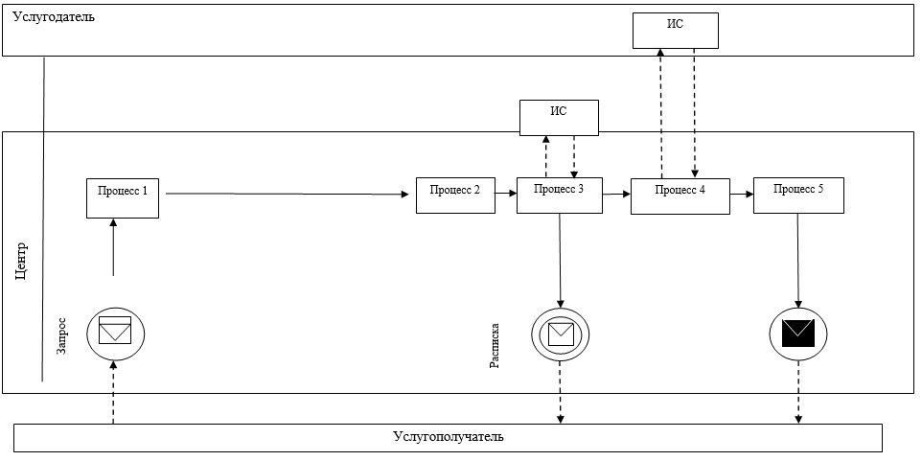
Условные обозначения:
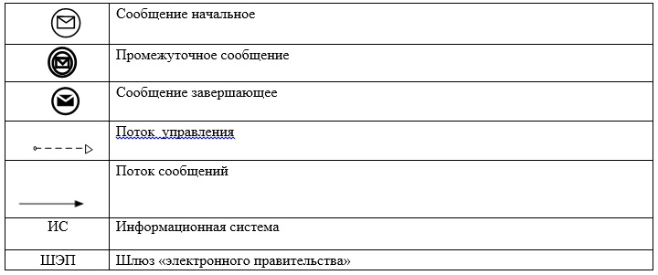
Приложение 2
к Регламенту государственной услуги
«Присвоение спортивных разрядов и категорий: кандидат в мастера
спорта, первый спортивный разряд, тренер высшего и среднего
уровня квалификации первой категории, инструктор-спортсмен
высшего уровня квалификации первой категории, методист высшего
и среднего уровня квалификации первой категории, судья по
спорту первой категории»
Описание порядка последовательности взаимодействий
Центра и услогодателя в виде схемы 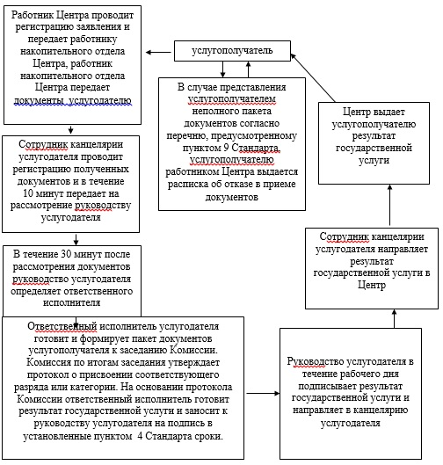
Приложение 3
к Регламенту государственной услуги
«Присвоение спортивных разрядов и категорий: кандидат в мастера
спорта, первый спортивный разряд, тренер высшего и среднего
уровня квалификации первой категории, инструктор-спортсмен
высшего уровня квалификации первой категории, методист высшего
и среднего уровня квалификации первой категории, судья по
спорту первой категории»
Описание последовательности процедур (действий) государственной услуги в графической форме
1 | 2 | 3 | 4 | 5 | 6 | 7 | 8
Работник Центра | Работник Центра | Сотрудник канцелярии услугодателя | Руководство услугодателя | Ответственный исполнитель услугодателя | Руководство услугодателя | Сотрудник канцелярии услугодателя | Работник Центра
Проводит регистрацию заявления и передает работнику накопительного отдела Центра, работник накопительного отдела Центра передает документы услугодателю | В случае представления услугополучателем неполного пакета документов согласно перечню, предусмотренному пунктом 9 Стандарта, услугополучателю, выдается расписка об отказе в приеме документов | Проводит регистрацию полученных документов и в течение 10 минут передает на рассмотрение руководству услугодателя | В течение 30 минут после рассмотрения документов определяет ответственного исполнителя | Готовит и формирует пакет документов услугополучателя к заседанию Комиссии. Комиссия по итогам заседания утверждает протокол о присвоении соответствующего разряда или категории. На основании протокола Комиссии ответственный исполнитель готовит результат государственной услуги и заносит к руководству услугодателя на подпись в установленные пунктом 4 Стандарта сроки | В течение одного рабочего дня подписывает результат государственной услуги и направляет в канцелярию услугодателя | Направляет результат государственной услуги в Центр | Выдает услугопо лучателю результат государственной услуги
Приложение 2
к постановлению акимата
Южно-Казахстанской области
от «19» мая 2014 года
№ 109
Регламент государственной услуги
«Присвоение спортивных разрядов и категорий: второй и третий, первый, второй и третий юношеские, тренер высшего и среднего уровня квалификации второй категории, инструктор-спортсмен высшего уровня квалификации второй категории, методист высшего и среднего уровня квалификации второй категории, судья по спорту»
1. Общие положения
1. Государственная услуга «Присвоение спортивных разрядов и категорий: второй и третий, первый, второй и третий юношеские, тренер высшего и среднего уровня квалификации второй категории, инструктор-спортсмен высшего уровня квалификации второй категории, методист высшего и среднего уровня квалификации второй категории, судья по спорту» (далее - государственная услуга) оказывается отделами физической культуры и спорта районов и городов областного значения Южно-Казахстанской области (далее – услугодатель).
Прием заявлений и выдача результатов оказания государственной услуги осуществляются Центрами обслуживания населения (далее – Центр).
2. Форма оказания государственной услуги: бумажная.
3. Результат государственной услуги – выписка из приказа о присвоении спортивного звания, разряда спортсменам, о присвоении категорий тренерам, методистам, инструкторам-спортсменам, о присвоении судейской категории по спорту.
2. Описание порядка действий структурных подразделений (работников) услугодателя в процессе оказания государственной услуги
4. Основанием для начала процедуры по оказанию государственной услуги является наличие заявления услугополучателя о предоставлении государственной услуги либо его представителя по доверенности с приложением необходимых документов для получения государственной услуги, предусмотренных пунктом 9 стандарта государственной услуги «Присвоение спортивных разрядов и категорий: второй и третий, первый, второй и третий юношеские, тренер высшего и среднего уровня квалификации второй категории, инструктор-спортсмен высшего уровня квалификации второй категории, методист высшего и среднего уровня квалификации второй категории, судья по спорту» утвержденного постановлением Правительства Республики Казахстан от 19 февраля 2014 года № 118 (далее - Стандарт).
5. Содержание каждой процедуры (действия), входящих в состав процесса оказания государственной услуги, длительность выполнения:
1) работник Центра проводит регистрацию заявления и передает работнику накопительного отдела Центра, работник накопительного отдела Центра передает документы услугодателю. В случае предоставления услугополучателем неполного пакета документов согласно перечню, предусмотренному пунктом 9 Стандарта, услугополучателю работником Центра выдается расписка об отказе в приеме документов;
2) сотрудник канцелярии услугодателя проводит регистрацию полученных документов и в течение 10 минут передает на рассмотрение руководству услугодателя;
3) в течение 30 минут после рассмотрения документов руководство услугодателя определяет ответственного исполнителя;
4) ответственный исполнитель услугодателя готовит и формирует пакет документов услугополучателя к заседанию комиссии по присвоению спортивных разрядов и категорий (далее - Комиссия). Комиссия по итогам заседания утверждает протокол о присвоении соответствующего разряда или категории. На основании протокола Комиссии ответственный исполнитель готовит результат государственной услуги и заносит к руководству услугодателя на подпись в установленные сроки, указанные в пункте 4 Стандарта;
5) руководство услугодателя в течение одного рабочего дня подписывает результат государственной услуги и направляет в канцелярию услугодателя;
6) сотрудник канцелярии услугодателя направляет результат государственной услуги в Центр;
7) Центр выдает услугополучателю результат государственной услуги.
Описание действий работников Центра при регистрации и обработке запроса услугополучателя в интегрированной информационной системе Центров в виде диаграммы функционального взаимодействия информационных систем, задействованных в оказании государственной услуги, указан в приложении 1 к настоящему регламенту.
3. Описание порядка взаимодействия структурных подразделений (работников) услугодателя в процессе оказания государственной услуги
6. Структурные подразделения и работники услугодателя, которые участвуют в процессе оказания государственной услуги:
1) сотрудник канцелярии услугодателя;
2) руководство услугодателя;
3) Комиссия;
4) ответственный исполнитель услугодателя.
7. Описание последовательности действий с указанием срока выполнения каждого действия в виде блок-схемы приведены в приложении 2 к настоящему регламенту государственной услуги.
4. Описание порядка взаимодействия с центром обслуживания населения, а также порядка использования информационных систем в процессе оказания государственной услуги
8. Описание порядка обращения в Центр и (или) к услугодателям, длительность обработки запроса услугополучателя указаны в пункте 5 к настоящему регламенту. Подробное описание последовательности процедур (действий), взаимодействий структурных подразделений (работников) услугодателя в процессе оказания государственной услуги, а также описание порядка взаимодействия с Центром в графическом и схематическом виде представлены в приложениях 2 и 3 к настоящему регламенту.
Приложение 1
к регламенту государственной услуги «Присвоение спортивных
разрядов и категорий: второй и третий, первый, второй и третий
юношеские, тренер высшего и среднего уровня квалификации второй
категории, инструктор-спортсмен высшего уровня квалификации
второй категории, методист высшего и среднего уровня
квалификации второй категории, судья по спорту»
Диаграмма функционального взаимодействия информационных систем, задействованных в оказании государственной услуги через Центр
Приложение 2
к регламенту государственной услуги
«Присвоение спортивных разрядов и категорий: второй и третий,
первый, второй и третий юношеские, тренер высшего и среднего
уровня квалификации второй категории, инструктор-спортсмен
высшего уровня квалификации второй категории, методист высшего
и среднего уровня квалификации второй категории, судья по
спорту»
Описание порядка последовательности взаимодействий
Центра и услогодателя в виде схемы
Приложение 3
к регламенту государственной услуги
«Присвоение спортивных разрядов и категорий: второй и третий,
первый, второй и третий юношеские, тренер высшего и среднего
уровня квалификации второй категории, инструктор-спортсмен
высшего уровня квалификации второй категории, методист высшего
и среднего уровня квалификации второй категории, судья по
спорту»
Описание последовательности процедур (действий) государственной услуги в графической форме
1 | 2 | 3 | 4 | 5 | 6 | 7 | 8
Работник Центра | Работник Центра | Сотрудник канцелярии услугодателя | Руководство услугодателя | Ответственный исполнитель услугодателя | Руководство услугодателя | Сотрудник канцелярии услугодателя | Работник Центра
Проводит регистрацию заявления и передает работнику накопительного отдела Центра, работник накопительного отдела Центра передает документы услугодателю | В случае представления услугополучателем неполного пакета документов согласно перечню, предусмотренному пунктом 9 Стандарта, услугополучателю, выдается расписка об отказе в приеме документов | Проводит регистрацию полученных документов и в течение 10 минут передает на рассмотрение руководству услугодателя | В течение 30 минут после рассмотрения документов определяет ответственного исполнителя | Готовит и формирует пакет документов услугополучателя к заседанию Комиссии. Комиссия по итогам заседания утверждает протокол о присвоении соответствующего разряда или категории. На основании протокола Комиссии ответственный исполнитель готовит результат государственной услуги и заносит к руководству услугодателя на подпись в установленные пунктом 4 Стандарта сроки. | В течение одного рабочего дня подписывает результат государственной услуги и направляет в канцелярию услугодателя | Направляет результат государственной услуги в Центр | Выдает услугопо лучателю результат государственной услуги

© 2012. РГП на ПХВ «Институт законодательства и правовой информации Республики Казахстан» Министерства юстиции Республики Казахстан

